Samantha Gissele Mazariegos Santizo

1ro. Básico

Emprendimiento para la Productividad

PROFA: Alejandra Escoba

Tarea

* Personas que integran tu comunidad educativa : Maestros, Directora, Secretaria, Maestro de Biblioteca, Conserje.
* Ubicación de tu instituto :

Barrió colombita (Coatepeque)

* Lenguaje que se hablan :

Español

* Cultura (Valores, Tradiciones y Costumbres ) :

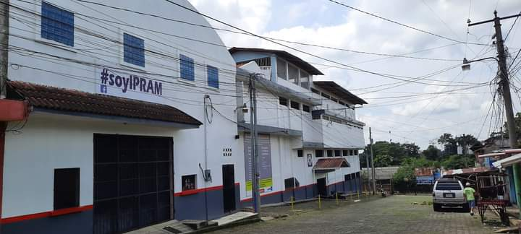 La bienvenida, Juegos olímpicos, El aniversario, Y La despedida.

* Describe que te hace sentir que perteneces a este instituto:

Porque me siento feliz por pertenecer al instituto que es la familia IPRAM